Министерство образования и науки Российской Федерации  
Федеральное‌ ‌государственное‌ ‌бюджетное‌ ‌образовательное‌ ‌учреждение‌

высшего‌ ‌образования‌

**«Пермский национальный исследовательский  
политехнический университет»**

Кафедра «Информационные технологии и автоматизированные системы»

**ОТЧЁТ**

**по лабораторной работе №18.12**

Тема: Классы и объекты. Ассоциативные контейнеры библиотеки STL

Выполнил:

Студент группы РИС-20-1б

Томилов Владислав Алексеевич

Проверила:

Доцент кафедры ИТАС

Полякова О. А.

**Пермь, 2021**

**Цель задачи**

* 1. Создание консольного приложения, состоящего из нескольких файлов в системе программирования Visual Studio.
  2. Использование последовательных контейнеров библиотеки STL в ОО программе.

Для достижения поставленной цели необходимо решить следующие задачи:

* Проанализировать теоретические сведения о ООП
* Абстрактные типы данных. Контейнеры
* Реализовать алгоритм поставленной задачи
* Учесть все исключительные ситуации на ввод элементов
* Создать отдельные файлы: .cpp для описания методов класса, .cpp для описания главной функции, .h для описания класса

Постановка задачи

**Задача 1**

1. Контейнер - multiset
2. Тип элементов – float

**Задача 2**

Тип элементов Money (см. лабораторную работу №3).

**Задача 3**

Параметризированный класс – Вектор (см. лабораторную работу №7)

Анализ задачи

1. Определить какие методы должны быть выполнены по заданию:

Добавить файл Money.h, который содержит описание компонентов класса Money

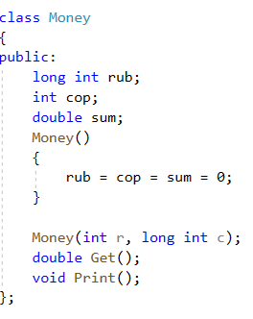

Добавить файл Money.cpp, который содержит описание методов класса Money

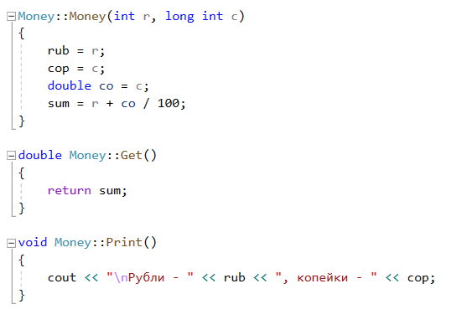

Добавить файл Vector.h, котороый содержит описание класса контейнера vector

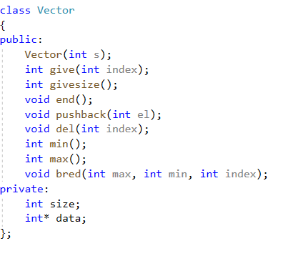

Добавить файл vector.cpp, который содержит описание методов класса Vector

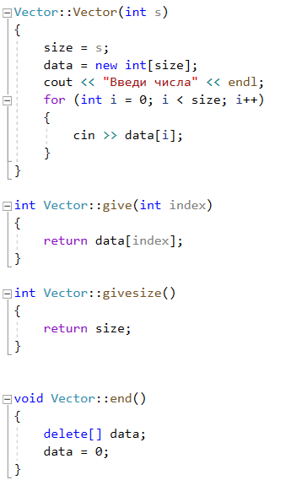

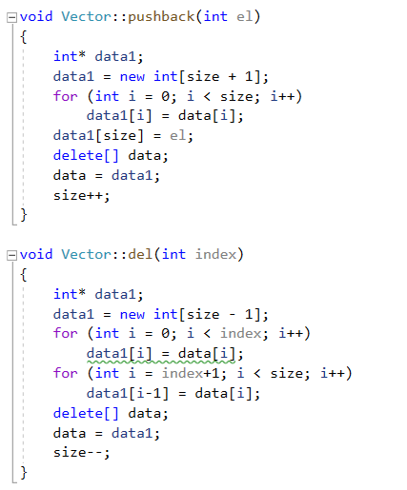

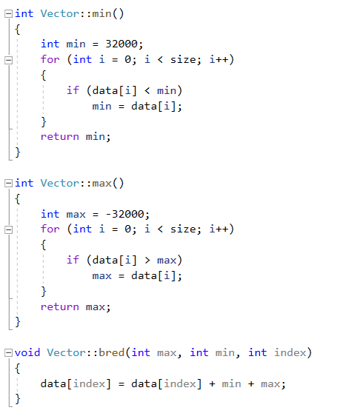

1. Для решения задачи используются переменные:

Несколько переменных целочисленного значения для ввода чисел и реализации меню

int s, in, menu = 4;

Указатель для работы с динамической памятью

1. Ввод данных осуществляется посредством функции

cin >> rub;

Вывод данных осуществляется посредством функции

cout << "Искомый элемент = " << a.give(in);

1. Создание инструмента обработки исключительных ситуаций. Для этого была использована логика try:

try

{

cout << “Искомый элемент: “ << a.give(in);

}

catch (const int in)

{

cout << “Ошибка ввода”;

}

}

UML- диаграмма

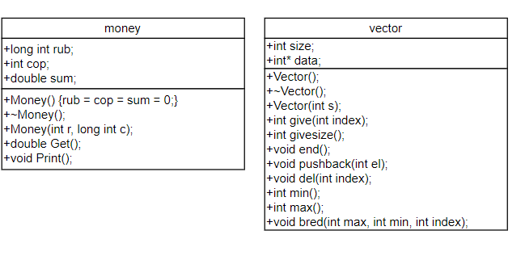

Код программы

Main.cpp

#include <iostream>

#include <vector>

#include <queue>

#include "CLASS.h"

#include <list>

#include <deque>

#include <set>

using namespace std;

void Multi()

{

float check = 1, menu = 1;

float min = 32000, max = -32000;

multiset<float> mSet;

cout << "Вводи элементы дерева. Окончание ввода - 0" << endl;

while (check != 0)

{

cin >> check;

if (check != 0)

mSet.insert(check);

else break;

}

while (menu == 1 || menu == 2 || menu == 3 || menu == 4)

{

cout << "Меню: \n\t1. Вывести структуру\n\t2. Найти минимум и добавить в конец \n\t3. Найти элемент и удалить \n\t4. К каждому элементу добавить сумму максимума и минимума \n\n\t0. Выход";

cout << endl << "Выбери пункт меню: "; cin >> menu;

if (menu == 1)

{

for (auto& item : mSet)

{

cout << item << " ";

}

cout << endl;

}

if (menu == 2)

{

for (auto& item : mSet)

{

if (item < min)

min = item;

}

mSet.insert(min);

cout << "Элемент добавлен" << endl;

}

if (menu == 3)

{

cout << "Введи элемент: "; cin >> check;

if (mSet.find(check) != mSet.end())

{

mSet.erase(check);

cout << "Элемент удален" << endl;

}

else

cout << "Элемент не найден" << endl;

}

if (menu == 4)

{

int i = 0, s = mSet.size();

float *mas = new float[mSet.size()];

min = 32000;

for (auto& item : mSet)

{

if (item > max) max = item;

if (item < min) min = item;

}

for (auto& item : mSet)

{

mas[i] = item + min + max;

}

mSet.clear();

for (i = 0; i < s; i++)

{

check = mas[i];

mSet.insert(check);

}

delete[] mas;

cout << "\nИзменения применены" << endl;

}

}

}

void Moneyy()

{

int s = 0, r = 0, menu = 1, index, k = 0;

double zn, min = 32000, max = -32000;

long int c = 0;

while (s <= 0)

{

cout << "Введи количество сумм: "; cin >> s;

}

Money* data;

data = new Money[s];

for (int i = 0; i < s; i++)

{

cout << "Введи количество рублей: "; cin >> r;

cout << "Введи количество копеек: "; cin >> c; cout << endl;

data[i] = Money(r, c);

}

while (menu == 1 || menu == 2 || menu == 3 || menu == 4)

{

cout << "Меню: \n\t1. Вывести все суммы\n\t2. Найти минимум и добавить в конец \n\t3. Найти элемент и удалить \n\t4. К каждому элементу добавить сумму максимума и минимума \n\n\t0. Выход";

cout << endl << "Выбери пункт меню: "; cin >> menu;

if (menu == 1)

{

for (int i = 0; i < s; i++)

{

cout << data[i].Get() << " ";

}

cout << endl;

}

if (menu == 2)

{

for (int i = 0; i < s; i++)

{

if (data[i].sum < min)

min = data[i].sum;

}

Money* data1;

data1 = new Money[s + 1];

for (int i = 0; i < s; i++)

{

data1[i] = data[i];

}

data1[s].sum = min;

delete[] data;

data = data1;

cout << "Элемент добавлен" << endl;

s++;

}

if (menu == 3)

{

cout << "Введи значение: "; cin >> zn;

for (int i = 0; i < s; i++)

{

if (data[i].sum == zn)

{

data[i].sum = -1;

k++;

}

}

Money* data1;

data1 = new Money[s - k];

int j = 0;

for (int i = 0; i < s; i++)

{

if (data[i].sum != -1)

{

data1[j] = data[i];

j++;

}

}

delete[] data;

data = data1;

s = s - k;

k = 0;

cout << "Элементы удалены" << endl;

}

if (menu == 4)

{

for (int i = 0; i < s; i++)

{

if (data[i].sum > max) max = data[i].sum;

if (data[i].sum < min) min = data[i].sum;

}

for (int i = 0; i < s; i++)

data[i].sum = data[i].sum + max + min;

cout << "\nИзменения применены" << endl;

}

}

}

void Vectorrr()

{

int s, in, menu = 4;

cout << "Введи количество сумм "; cin >> s;

Vector a(s);

while (menu == 1 || menu == 2 || menu == 3 || menu == 4)

{

cout << "Меню: \n\t1. Вывести вектор\n\t2. Найти минимум и добавить в конец \n\t3. Найти элемент и удалить \n\t4. К каждому элементу добавить сумму максимума и минимума \n\n\t0. Выход";

cout << endl << "Выбери пункт меню: "; cin >> menu;

if (menu == 1)

{

for (int i = 0; i < a.givesize(); i++)

cout << a.give(i) << " ";

cout << endl;

}

if (menu == 2)

{

a.pushback(a.min());

cout << "Элемент добавлен" << endl;

}

if (menu == 3)

{

int el;

cout << "Введи элемент: "; cin >> el;

for (int i = 0; i < a.givesize(); i++)

{

if (a.give(i) == el)

a.del(i);

}

cout << "Элемент удален" << endl;

}

if (menu == 4)

{

for (int i = 0; i < a.givesize(); i++)

{

a.bred(a.max(), a.min(), i);

}

cout << "Изменения внесены" << endl;

}

if (menu == 0)

{

a.end();

break;

}

}

}

int main()

{

setlocale(LC_ALL, "Russian");

int menu = 1;

while (menu == 1 || menu == 2 || menu == 3 || menu == 4 || menu == 5)

{

cout << "Меню: \n\t1. multiset\n\t2. Money \n\t3. Параметризированный вектор \n\n\t0. Выход";

cout << endl << "Выбери пункт меню: "; cin >> menu;

if (menu == 1)

Multi();

if (menu == 2)

Moneyy();

if (menu == 3)

Vectorrr();

}

}

MHETODS.cpp

#include <iostream>

#include <sstream>

#include <fstream>

using namespace std;

#include "CLASS.h"

Money::Money(int r, long int c)

{

rub = r;

cop = c;

double co = c;

sum = r + co / 100;

}

double Money::Get()

{

return sum;

}

void Money::Print()

{

cout << "\nРубли - " << rub << ", копейки - " << cop;

}

Vector::Vector(int s)

{

size = s;

data = new int[size];

cout << "Введи числа" << endl;

for (int i = 0; i < size; i++)

{

cin >> data[i];

}

}

int Vector::give(int index)

{

return data[index];

}

int Vector::givesize()

{

return size;

}

void Vector::end()

{

delete[] data;

data = 0;

}

void Vector::pushback(int el)

{

int* data1;

data1 = new int[size + 1];

for (int i = 0; i < size; i++)

data1[i] = data[i];

data1[size] = el;

delete[] data;

data = data1;

size++;

}

void Vector::del(int index)

{

int* data1;

data1 = new int[size - 1];

for (int i = 0; i < index; i++)

data1[i] = data[i];

for (int i = index+1; i < size; i++)

data1[i-1] = data[i];

delete[] data;

data = data1;

size--;

}

int Vector::min()

{

int min = 32000;

for (int i = 0; i < size; i++)

{

if (data[i] < min)

min = data[i];

}

return min;

}

int Vector::max()

{

int max = -32000;

for (int i = 0; i < size; i++)

{

if (data[i] > max)

max = data[i];

}

return max;

}

void Vector::bred(int max, int min, int index)

{

data[index] = data[index] + min + max;

}

MONEY.h.

#include <iostream>

#include <sstream>

#include <fstream>

using namespace std;

class Money

{

public:

long int rub;

int cop;

double sum;

Money()

{

rub = cop = sum = 0;

}

Money(int r, long int c);

double Get();

void Print();

};

class Vector

{

public:

Vector(int s);

int give(int index);

int givesize();

void end();

void pushback(int el);

void del(int index);

int min();

int max();

void bred(int max, int min, int index);

private:

int size;

int* data;

};